填空题：
1.电力电子器件一般工作在__ __状态。
2.在通常情况下，电力电子器件功率损耗主要为__ __，而当器件开关频率较高时，功率损耗主要为__ __。
3.电力电子器件组成的系统，一般由__ __、_ _、 _ _三部分组成，由于电路中存在电压和电流的过冲，往往需添加_ __。
4.电力二极管的主要类型有_ _、_ _、_ _。
5.晶闸管的基本工作特性可概括为 __ __。
6.对同一晶闸管，维持电流I_{H}与擎住电流I_{L}在数值大小上有I_{L}__ __I_{H} 。
7. 在如下器件：电力二极管（Power Diode）、晶闸管（SCR）、门极可关断晶闸管（GTO）、电力晶体管（GTR）、电力场效应管（电力MOSFET）、绝缘栅双极型晶体管（IGBT）中，属于不可控器件的是_ __，属于半控型器件的是__ _，属于全控型器件的是_ _；属于单极型电力电子器件的有_ _，属于双极型器件的有_ _，属于复合型电力电子器件得有 __ _；在可控的器件中，容量最大的是_ _，工作频率最高的是_ ，属于电压驱动的是_ ，属于电流驱动的是__ 。
8. 电阻负载的特点是_ _，在单相半波可控整流电阻性负载电路中，晶闸管控制角α的最大移相范围是_ _。
9. 电容滤波单相不可控整流带电阻负载电路中，空载时，输出电压为__ ，随负载加重U_{d}逐渐趋近于_ _，通常设计时，应取RC≥_ _T，此时输出电压为U_{d}≈__ _U₂( U₂为相电压有效值，T为交流电源的周期)。
10.可关断晶闸管的图形符号是 ；电力场效应晶体管的图形符号是 ；绝缘栅双极晶体管的图形符号是 ；电力晶体管的图形符号是 ；
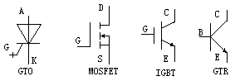
（1） （2） （3） （4）
计算题：
1.单相桥式全控整流电路，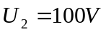，负载中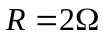，L值极大，当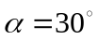时，
要求：
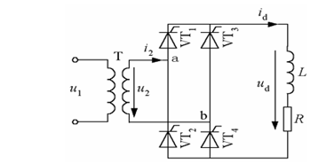
（1）作出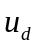、和的波形；
（2）求整流输出平均电压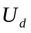、平均电流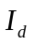，变压器二次电流有效值；

2.三相全控桥整流电路，带阻感负载，U₂＝100V，R＝10欧姆，ωL>>R，求当

α＝30^{ο□}时，输出电压平均值U_{d} ，输出电流平均值I_{d} ，变压器二次侧电流有效值I₂。
